ALMS SİTEME ERİŞİM YÖNERGESİ
1.www.dicle .edu.tr adresine giriş yapınız. İlan sayfasının altındaki butonlardan ALMS butonu ya da https://dicle.almscloud.com/ linkinden alms sayfasına geçiş yapınız.
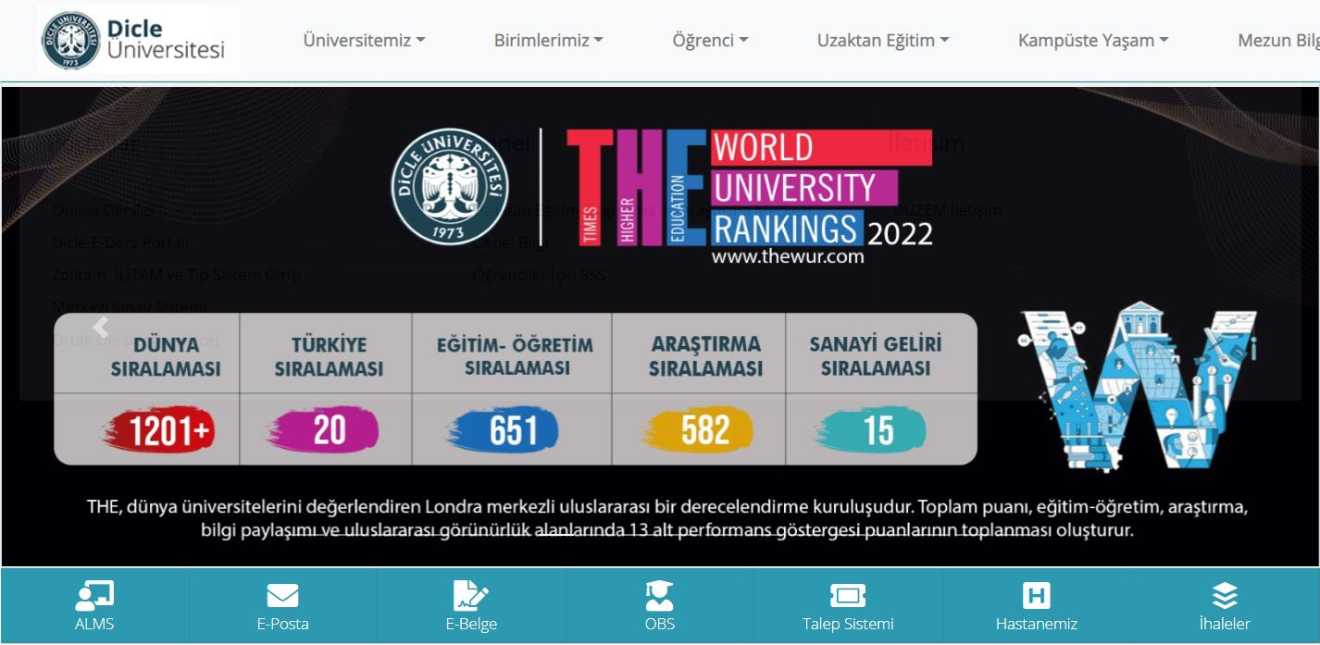

2.Karşınıza ALMS sayfası açılacaktır. Kullanıcı adına öğrenci numaranızı yazarak devam ediniz. 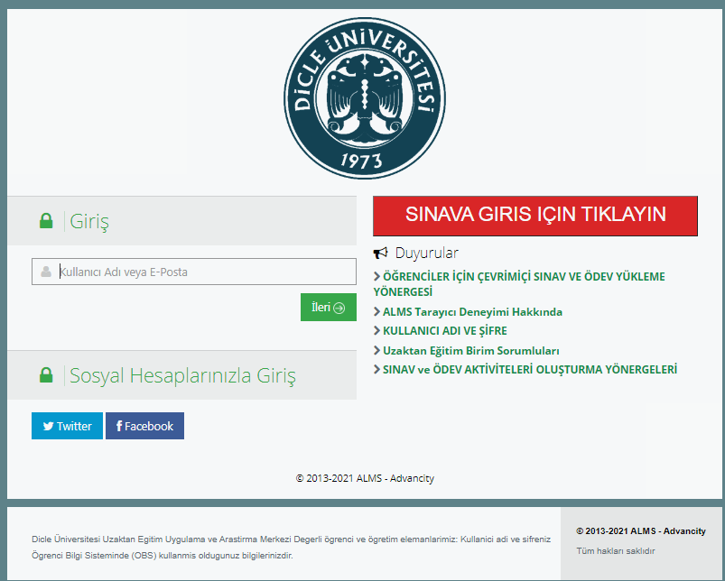

3.Gelen sayfada OBS kullanıcı adınızı ve şifrenizi girip, “Öğrenmeye Başlayın” ile sisteme giriş yapınız. Not: OBS ile ALMS giriş şifreniz aynıdır.
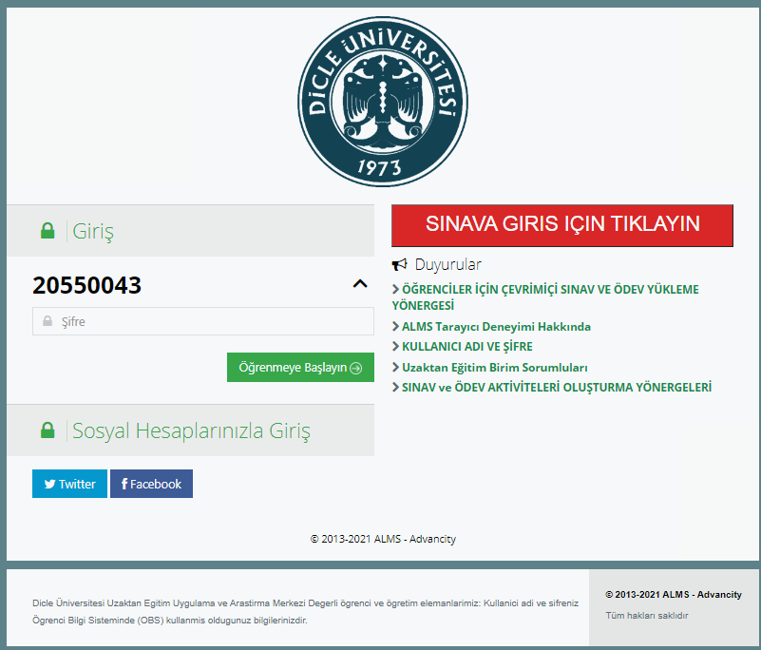
4.ALMS Sisteminde kayıtlı dersleriniz görünmektedir. Girmek istediğiniz dersin ismini tıklayarak ders içerik ve videolarına ulaşabilirsiniz.
